Instructivo para el registro de información del seguimiento de recomendaciones en TeamMate+

  - “Promoviendo una cultura interna basada en el reconocimiento de que la calidad es esencial en el desempeño del trabajo”
Versión 2.0 | Noviembre 2023

TABLA DE CONTENIDO
I. Objetivo 2
II. Introducción 2
III. Acceso al sistema 2
• Ingreso de usuarios 2
• Olvidé mi contraseña 3
IV. Registro de información y actualización del estado de las recomendaciones 4
• Registro de información 6
• Actualización del estado desde el “Flujo de trabajo” 8
V. Cierre de la sesión en TeamMate+ 8
XV. Control de versiones y cambios del documento. 9

Objetivo
Brindar instrucciones precisas a la persona usuaria del sistema TeamMate+ para el adecuado registro de la información generada en torno a la implementación de las recomendaciones emitidas por la auditoría interna del Poder Judicial.

Introducción
La Auditoría Interna cuenta con el sistema TeamMate+, el cual soporta toda la gestión del departamento. Dicha aplicación dispone de una sección específica desde la cual se registra todo lo relacionado con el seguimiento de las recomendaciones emitidas.

Las personas responsables de la implementación de alguna recomendación o sugerencia comunicadas a través de los informes correspondientes, deben utilizar la sección denominada “Seguimiento de hallazgo”, a efecto de comunicar sobre las acciones emprendidas para su implementación.

El presente documento brinda instrucciones precisas sobre los pasos a realizar para registrar la información, actualizar el estado y adjuntar la documentación requerida para tales efectos.

Acceso al sistema
Para ingresar al sistema, las personas responsables de la implementación de una o más recomendaciones, requieren contar con un usuario y contraseña. En caso de requerir información específica, favor consultar con la persona administradora de TeamMate+ de la Sección de Auditoría de Tecnología de Información.

Ingreso de usuarios
El ingreso al sistema se realiza a través del siguiente enlace: http://sjoaudweb02.org.poder-judicial.go.cr/TeamMate/

Como requisito de acceso, la estación de trabajo debe estar conectada a la red de datos institucional y contar con alguno de los siguientes navegadores web: Microsoft Edge o Chrome.

Al presionar el enlace de ingreso o digitar la dirección web en el explorador, la persona usuaria deberá digitar el usuario y la contraseña:

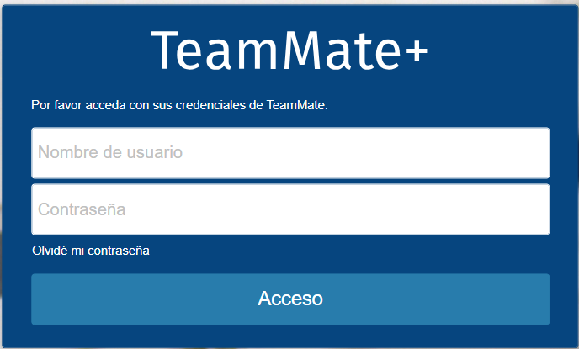

Olvidé mi contraseña
En caso de no recordar la clave de acceso, se deberá iniciar el proceso para su recuperación, según se muestra:

- Presionar el enlace “Olvidé mi contraseña”

- Completar la información que solicita el formulario web y presionar el botón “Restablecer”

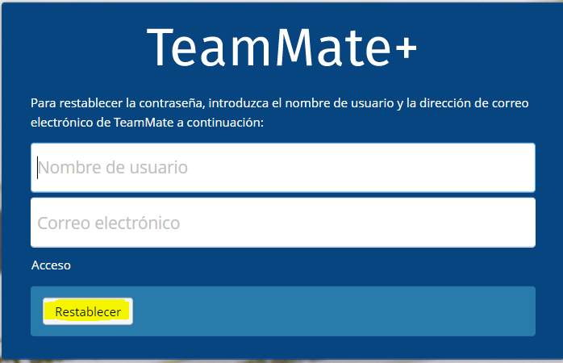

En este caso, la información que corresponde incorporarse es la de la oficina y no de las personas que administran la cuenta.

Como resultado de lo anterior, se genera el siguiente mensaje y se debe presionar el botón “Aceptar”:
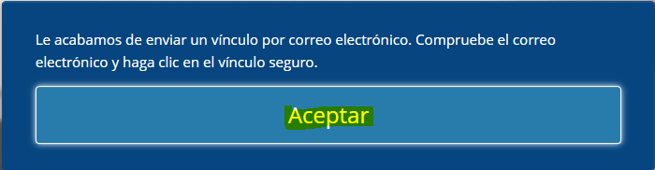

- Seguidamente se debe revisar el correo electrónico de la cuenta que se ingresó en el paso anterior y seguir las instrucciones que se indican en el mismo:

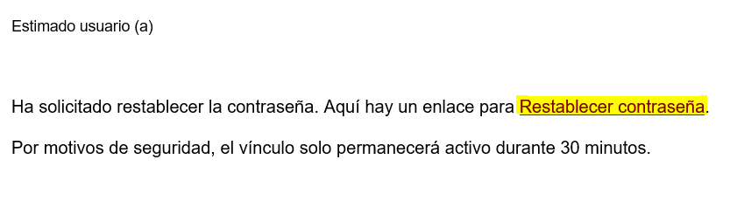

El enlace traslada al usuario al siguiente formulario web, el cual se debe completar con la información requerida:
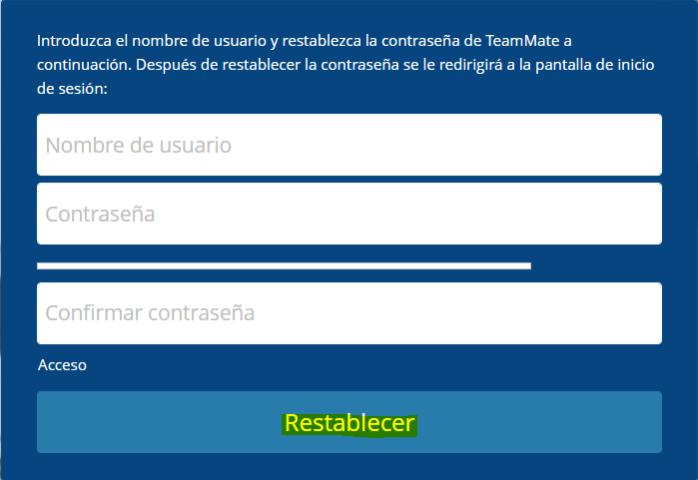
La nueva contraseña debe contener un mínimo de 8 caracteres, contar con al menos una letra mayúscula y un número.

Una vez completados los datos, se debe presionar el botón “Restablecer”.

Finalmente, debe ingresar utilizando la nueva contraseña, siguiendo las instrucciones del paso “Ingreso de usuarios”.

Registro de información y actualización del estado de las recomendaciones
Una vez que ha ingresado al sistema, visualizará el total de recomendaciones y sugerencias asignadas y para las cuales, tiene la el deber de registrar la información asociada y actualizar el estado de la implementación.

La información se presenta de manera segmentada, mostrando en color rojo aquellas para las cuales el plazo estimado ha vencido y en amarillo las que aun disponen de tiempo para su implementación, según la fecha estimada de vencimiento.

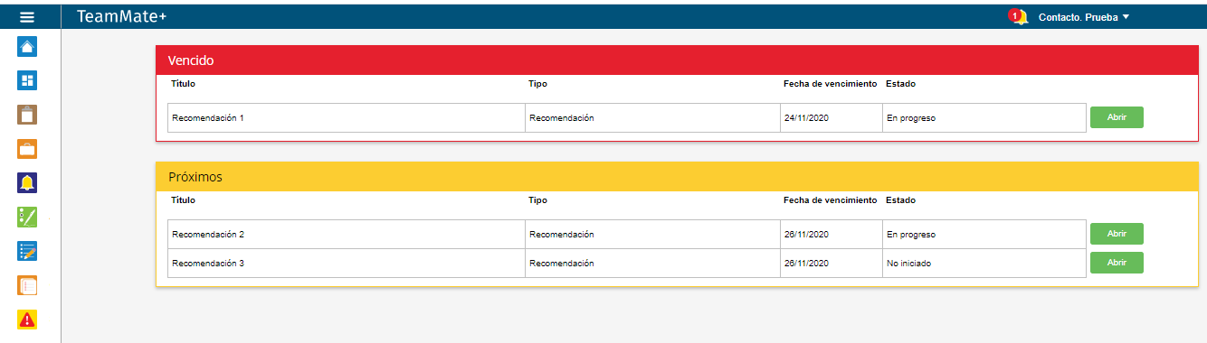

Desde esta vista, se podrá acceder al detalle de cada elemento, al ubicarse sobre la línea deseada y presionar el botón “abrir”, con lo cual se mostrará el: título, tipo, fecha de vencimiento y estado.

Si las recomendaciones han sido “atendidas” ya no aparecen en la vista previa, sin embargo, se podrán acceder desde la sección de “Seguimiento de hallazgos”, según se muestra detalla:

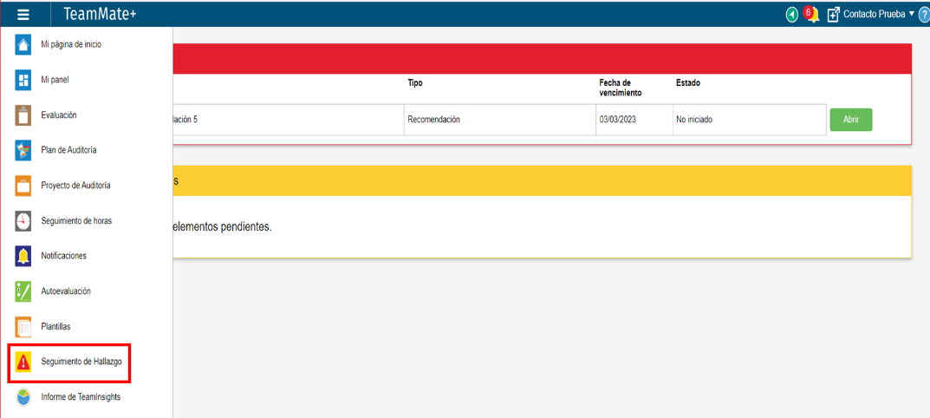

Esta opción muestra los hallazgos de auditoría que han generado cada una de las recomendaciones; por lo cual, al presionar el ícono “+” ubicado en el borde inferior derecho, se despliegan las recomendaciones asociadas:

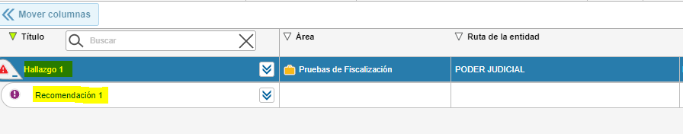
Al ubicarse en la recomendación, se debe presionar el ícono , para visualizar toda la información disponible:
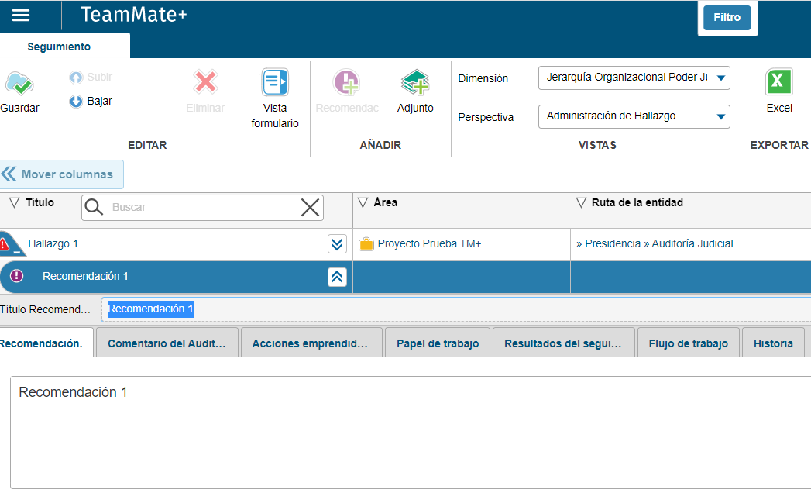

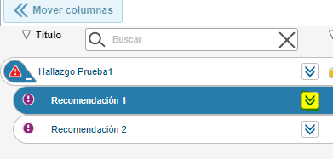

A continuación, se muestra el detalle de los campos disponibles para cada recomendación o sugerencia:
- Titulo Recomendación: Contiene la información del Nº de oficio en el cual se comunicó el informe de auditoría o advertencia, el número de la recomendación o Sugerencia y una breve referencia de su contenido (Nº de oficio del informe / Rec o Sug # de recomendación o sugerencia / detalle de la recomendación o sugerencia).
- Recomendación: Brinda la descripción detallada de la recomendación o sugerencia emitida por la Auditoría.
- Comentario del Auditado: Campo de uso exclusivo de la auditoría interna del poder judicial.
- Acciones emprendidas por el responsable: Espacio para el registro de texto por parte de la persona responsable de la recomendación que sirva de base para informar a la Auditoría sobre la secuencia cronológica y detallada de las acciones tomadas para su cumplimiento.
- Papel de trabajo: Muestra el detalle de cada uno de los archivos anexados a la recomendación, los cuales sirven como soporte para cada una de las acciones emprendidas.
- Resultados del seguimiento: Campo de texto disponible para el personal de la auditoría interna que realiza el seguimiento, donde registrará el resultado de las validaciones efectuadas mediante su labor.
- Flujo de trabajo: Se muestra las fechas de vencimiento estimada, revisada y real de la recomendación. En este espacio la persona responsable de la implementación de la recomendación, selecciona el estado en que se encuentra, según sea “En proceso” o Atendida, según su criterio.

- Historia: Se muestra el historial de las acciones realizadas por las personas usuarias que intervienen en el flujo de trabajo de la recomendación.

Registro de información
Una vez se haya generado algún avance se debe ingresar información al TeamMate+, utilizando el campo “Acciones emprendidas por el responsable”.

En este campo se incorpora el texto explicativo de las acciones que ha realizado la instancia responsable de la implementación de la recomendación junto con la documentación soporte. Para lo anterior, se debe seguir los pasos detallados a continuación:

- Se incorpora el texto deseado, seguidamente se presiona el botón “Añadir adjunto”. Esta acción despliega el explorador de Windows para elegir la documentación deseada. A continuación, la secuencia de pasos a seguir:

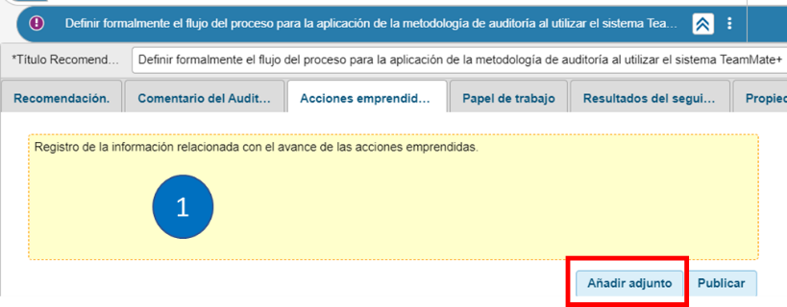
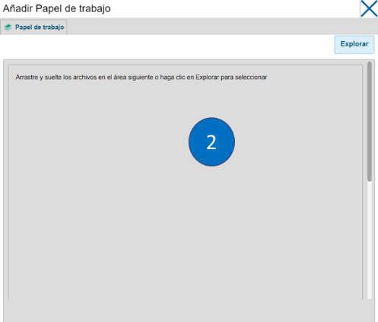
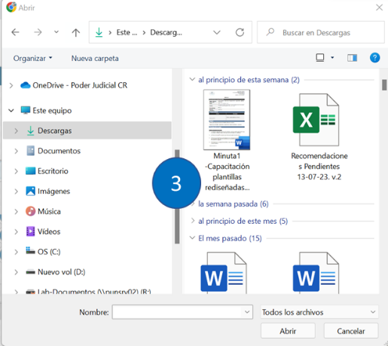
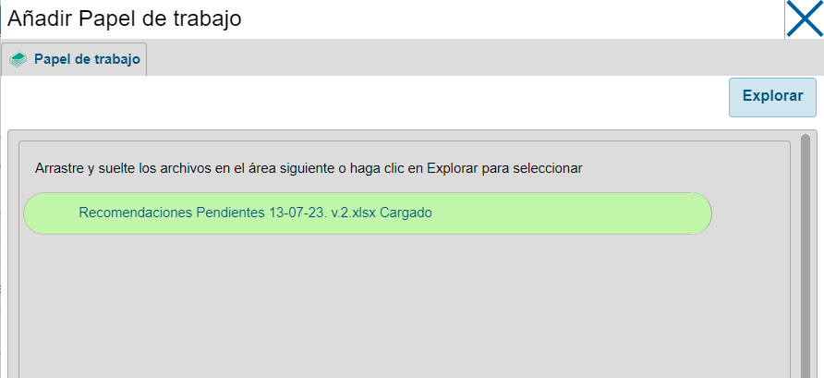

El resultado del paso previo, se ven reflejados en la pestaña “Papel de Trabajo”, donde se podrá visualizar el Tipo, Nombre, Tamaño y Fecha de modificación del documento adjunto:

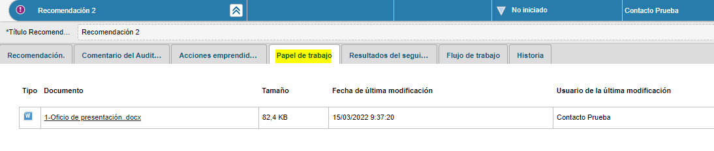

- Por último, se debe regresar a la pestaña “Acciones emprendidas” y presionar el botón “Publicar”. Cabe mencionar que otra opción para registrar el texto incluido en este campo es utilizar el botón “guardar” en la parte superior izquierda de la pantalla:
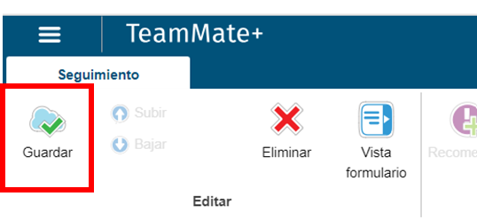
Importante indicar que para realizar este proceso es requerido que el estado de la recomendación sea “No iniciado” o en “Proceso”, de lo contrario el sistema no permitirá actualizar el registro.

Actualización del estado desde el “Flujo de trabajo”
La actualización del estado de una recomendación se realiza desde la pestaña “Flujo de trabajo”, donde se hace el ajuste según sea el grado de implementación que tenga.

Para realizarlo, se debe seleccionar de la lista desplegable la opción que corresponda: “En proceso” o “Atendida”:

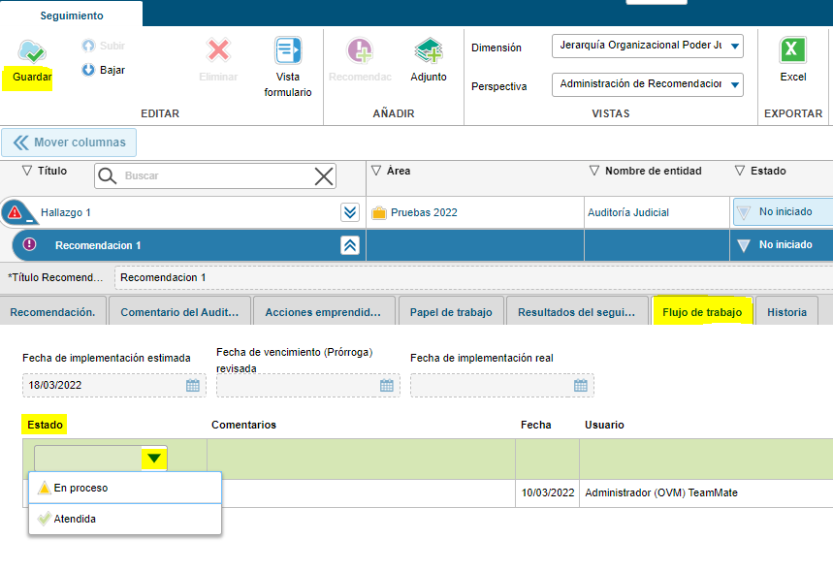
Finalmente se debe dar clic al botón “Guardar”.

Cierre de la sesión en TeamMate+
Una vez registrada la información generada en torno a la implementación de las recomendaciones asignadas, la persona usuaria utilizará el botón “Salir” que se muestra como una de las opciones disponibles en la parte superior derecha de la pantalla:

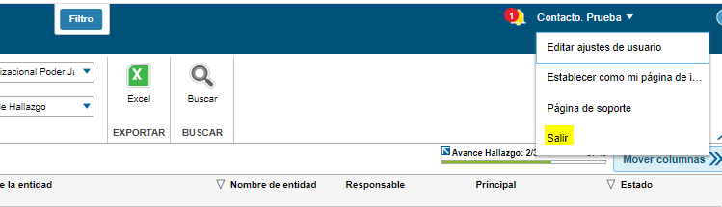

Control de versiones y cambios del documento.
Versión 1.8 | Fecha: 22/03/2023
Elaborado por: | Revisado por: | Aprobado por:
Oswaldo Vásquez Madrigal | Roy Díaz Chavarría | Roberth García González

Versión 2.0 | Fecha: 16/11/2023
Principales cambios:
- Ajustes de forma considerando alineación con el rediseño del marco normativo.
Elaborado por: | Revisado por: | Aprobado por:
Diego Armando Viales Dávila  Luis Solano Valverde | Carlos Luis García Aparicio | Roy Díaz Chavarría

